CURRÍCULO

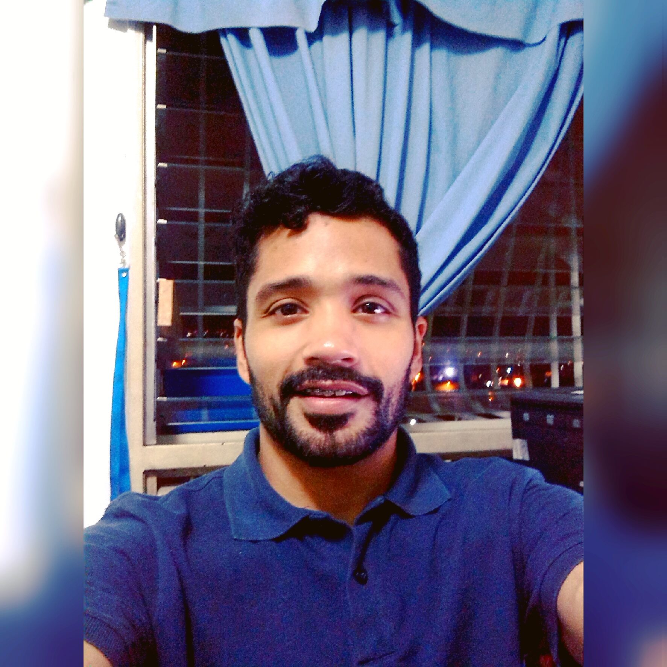**ABRAHÁN JOSÉ OMAÑA OROPEZA**

**Cedula de Identidad**: V- 17.754.849   
**Nacionalidad**: Venezolano. **Estado Civil**: Soltero.  
**Fecha de Nacimiento**: 31/01/1985 Caracas, Venezuela.

**Dirección**: Urbanización Palo Verde, avenida principal, calle Comercio, Residencias El Metro, Torre Norte, Piso 14- Apto 14-1N. Petare, Edo. Miranda.  
**Teléfonos**: 0426.7149976 / 0212.2516461  
**Email**: abrahan.omana@gmail.com

**Ingreso en CANTV:** Diciembre 2016  
**Cargo:** Consultor II  
**P00:** 146440

**Coordinación:** Soporte Técnico de Ambiente de Pruebas   
**Coordinador:** Jose Bernaez

**Ubicación:** Cortijo II Piso 2, sector A verde  
**Teléfono:** 0212.5004822   
**Email:** aomana03@cantv.com.ve

**ESTUDIOS REALIZADOS:**Educación Superior - Carrera: T.S.U Informática (5to Semestre).  
Instituto Universitario Tecnológico de Ejido (Edo Mérida).

ESTUDIOS EN TRÁMITE (Solicitud de Equivalencias)  
Carrera: Ingeniera Informática. Universidad Alejandro Humboldt (Caracas).

**ESTUDIOS BÁSICOS:**Educación Diversificada: Título Obtenido: Bachiller Técnico Medio Asistencial.   
Mención: Traumatología y Ortopedia.  
Escuela Técnica Asistencial Luis Rodríguez Sánchez

**HABILIDADES Y DESTREZAS:**

* **HABILIDADES:**Fundamentos en Análisis y diseño de sistemas de información.  
  Destrezas en Algoritmos y Fundamentos de Programación Estructurada y Orientada a Objetos.  
  Diseño y creación de Paginas Web Dinámicas.  
  Creación y gestión de Bases de datos Relacionales SQL, SGBD: MariaDB, MySQL, PostgreSQL.  
  Manejo del computador en ambiente Linux, (distribuciones: Canaima, Ubuntu y Debian).  
  Desarrollo de manuales de procedimiento, documentación.  
  Arquitectura del computador: ensamble y Mantenimiento del equipo.

**CURRÍCULO (CONTINUACIÓN)**

* **LENGUAJES DE PROGRAMACIÓN:** HTML, PHP, SQL, Javascript, JAVA
* **FRAMEWORKS:** Laravel, Bootstrap
* **IDIOMAS:**Ingles - Intermedio (Proidiomas).  
  Frances - Basico (Alianza Francesa).
* **CURSOS REALIZADOS:**   
  Curso de Fundamentos de Programación (Javascript) – Platzi  
  Algoritmos y Programacion I y II (JAVA) – Cantv  
  Curso de Introduccion a PHP – Platzi  
  Curso Avanzado en PHP (en curso) – Platzi

**EXPERIENCIA LABORAL PREVIA**

* Librería El Mundo del Libro C. A. – 0212 7626074  
  Asistente de Gerente.- Inicio: marzo 2013 – Agosto 2015
* Tecni-ciencia Libros 6 C. A. - Telf.: 0212 2379984   
  Asesor Integral de tienda. - Inicio: Enero 2012
* MB&B Nueva Imagen C. A. - Telf.: 0212 3154546  
  Técnico en informática. - Inicio: Septiembre 2010
* Golden Team Consultores C.A.  
  Representante de Atención al Cliente Movilnet. - Duración: Agosto 2007 – Octubre 2009